1. Requirement list
   1. Functional requirement

|  |  |  |
| --- | --- | --- |
| No. | Requirement | Use Case(s) |
| 1 | 사용자는 의류 쇼핑 사이트 사용 권한을 얻기 위해서 회원 가입을 해야 한다. 자신의 기본 정보(이름, 주민번호)와 ID/Password를 입력해야 한다. | 회원 가입 |
| 2 | 회원은 이 사이트에서 탈퇴할 수 있다. 탈퇴와 동시에 시스템의 사용 권한은 소멸된다. | 회원 탈퇴 |
| 3 | 회원은 등록한 ID와 password로 사이트에 로그인할 수 있다. | 로그인 |
| 4 | 로그인 상태에서 로그아웃을 할 수 있다. | 로그아웃 |
| 5 | 회원은 판매하려는 의류를 등록할 수 있다. 등록 시 상품명, 제작회사명, 가격, 수량 정보를 입력해야 한다. | 판매 의류 등록 |
| 6 | 각 회원은 자신이 등록한 판매 중인 의류 상품 리스트를 조회할 수 있다. | 판매 의류 조회 |
| 7 | 회원은 자신이 판매 완료한 의류 상품을 조회할 수 있다. 판매 완료한 상품은 남은 수량이 0이 된 상품을 의미한다. 이때 상품명의 오름차순으로 정렬해서 출력하며 각 상품에 대해 상품명, 제작회사명, 가격, 판매된 수량, 평균 구매만족도를 출력한다. | 판매 완료 상품 내역 조회 |
| 8 | 회원이 현재까지 판매한 모든 상품에 대한 총액 및 평균 구매만족도를 출력한다. | 판매 통계 출력 |
| 9 | 회원이 상품명을 입력하여 상품을 검색할 수 있으며, 이에 해당하는 상세한 정보(판매자ID, 상품명, 제작회사명, 가격, 남은 수량, 평균 구매만족도)가 출력된다. | 상품 정보 검색 |
| 10 | 상품 정보 검색으로 상세한 정보가 출력되면 즉시 구매할 수 있다. 이때, 상품명은 상품 중에서 유일하게 구별되며 동일한 상품은 한 번만 구입이 가능하다. | 구매 |
| 11 | 회원은 구매 내역(판매자ID, 상품명, 제작회사명, 가격, 평균 구매만족도)을 조회할 수 있다. 이때 상품명의 오름차순으로 정렬해서 출력한다. 조회된 구매 내역 중에서 하나의 상품을 선택하여 구매만족도를 평가할 수 있다. 구매 만족도는 1-5 사이의 정수 값을 입력한다. | 구매 내역 조회 |

1. Use case diagram & use case description
   1. Use case diagram

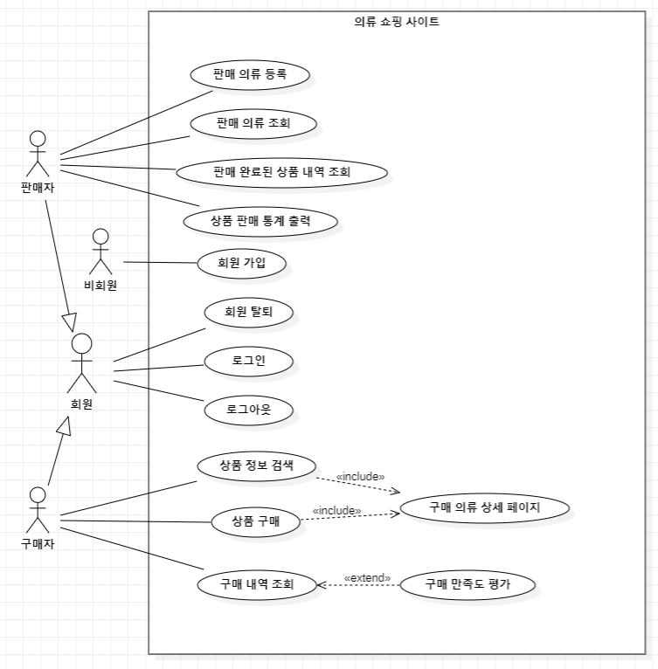

* 1. Use case description
     + 회원 가입 기능

|  |  |
| --- | --- |
| Actor Action | System Response |
| 1. 회원 가입을 선택한다. | 1. 회원 가입 양식(이름, 주민번호, ID, password)을 제시한다. |
| 1. 회원 가입 양식을 작성한다. | 1. ID가 중복됐는지 확인하고, 그렇지 않으면 회원으로 등록한다. |
| Alternative course 4. 이미 등록된 ID인 경우 다른 ID 입력을 요구한다. | |
| Extensions   * + - 회원 가입 양식을 입력하지 않으면 가입할 수 없다. | |

* + - 회원 탈퇴 기능

|  |  |
| --- | --- |
| Actor Action | System Response |
| 1. 회원 탈퇴를 선택한다. | 1. 회원 탈퇴를 위한 Password 재입력을 제시한다. |
| 1. Password를 입력한다. | 1. 정말로 회원을 탈퇴할 것인지 확인한다. |
| 1. 탈퇴를 선택한다. |  |

* + - 로그인 기능

|  |  |
| --- | --- |
| Actor Action | System Response |
| 1. 로그인을 선택한다. | 1. 로그인 인터페이스를 제시한다. |
| 1. ID와 Password를 입력한다. | 1. 입력된 정보로 신원을 확인한 뒤 로그인을 진행한다. |
| 1. 회원으로 전환된다. |  |
| Extensions   * + - 존재하는 ID여야 하고 Password는 일치해야 한다. 일치하지 않을 경우 메시지를 출력하고 재차 요구한다. | |

* + - 로그아웃 기능

|  |  |
| --- | --- |
| Actor Action | System Response |
| 1. 로그아웃을 선택한다. | 1. 정말로 로그아웃을 할 것인지 확인한다. |
| 1. 로그아웃을 선택한다. |  |

* + - 판매 의류 등록 기능

|  |  |
| --- | --- |
| Actor Action | System Response |
| 1. 판매 의류 등록 버튼을 누른다. | 1. 판매 의류 등록 양식(상품명, 제작회사명, 가격, 수량)을 제시한다. |
| 1. 판매 의류 등록 양식에 맞게 작성한다. | 1. 양식을 확인한 뒤 회원에게 확인을 받기위해 확인창을 제시한다. |
| 1. 확인을 선택한다. | 1. 판매 의류를 등록한다. |
| Extensions   * + - 판매 의류 등록 양식을 작성하지 않으면 의류를 판매할 수 없다. | |

* + - 판매 의류 조회 기능

|  |  |
| --- | --- |
| Actor Action | System Response |
| 1. 판매 중 버튼을 누른다. | 1. 판매 중인 의류 상품 리스트를 출력한다. |

* + - 판매 완료 상품 내역 조회 기능

|  |  |
| --- | --- |
| Actor Action | System Response |
| 1. 판매 완료 버튼을 누른다. | 1. 판매 완료된 의류 상품 리스트를 상품명의 오름차순으로 정렬해서 상품 상세 정보(상품명, 제작회사명, 가격, 판매된 수량, 평균 구매만족도)와 함께 출력한다. |

* + - 판매 통계 출력 기능

|  |  |
| --- | --- |
| Actor Action | System Response |
| 1. 판매 통계 버튼을 누른다. | 1. 회원이 현재까지 판매한 모든 상품에 대한 총액 및 평균 구매만족도를 출력한다. |

* + - 상품 정보 검색 기능

|  |  |
| --- | --- |
| Actor Action | System Response |
| 1. 검색 버튼을 누른다. | 1. 검색어를 입력해달라는 창을 제시한다. |
| 1. 상품명을 입력하여 상품을 검색한다. | 1. 입력한 상품명에 해당하는 상품 리스트들을 출력한다. |
| 1. 리스트에서 상품을 고른다. | 1. 해당하는 상품을 상세한 정보(판매자ID, 상품명, 제작회사명, 가격, 남은 수량, 평균 구매만족도)를 출력한다. |

* + - 구매 기능

|  |  |
| --- | --- |
| Actor Action | System Response |
| 1. 상품 정보 검색 기능으로 출력된 상품을 보고 고른 뒤 구매버튼을 누른다. | 1. 구매를 할 수 있는 기본 정보 양식을 제시한다. |
| 1. 양식에 맞게 작성한 뒤 구매를 누른다. | 1. 정말로 구매를 하는지 확인한다. |
| 1. 확인한 뒤 구매 버튼을 누른다. |  |
| Extensions   * + - 상품명은 상품 중 유일하게 구별되며 동일한 상품은 한 번만 구입 | |

* + - 구매 내역 조회 기능

|  |  |
| --- | --- |
| Actor Action | System Response |
| 1. 구매 내역 버튼을 누른다. | 1. 구매한 의류 상품 리스트를 상품명의 오름차순으로 정렬해서 상품 상세 정보(판매자ID, 상품명, 제작회사명, 가격, 평균 구매만족도)와 함께 출력한다 |
| 1. 조회된 구매 내역 중에서 하나의 상품을 선택한다. | 1. 구매만족도 평가를 제시한다. |
| 1. 구매만족도를 1-5 사이의 정수 값을 입력한다. | 1. 구매만족도를 상품에 반영한다. |

1. Communication diagram
   * + Use case description -> 1번 버튼을 누르고 난 뒤 유저에게 보이는 창을 기준으로 만듦. -> 그냥 인터페이스가 나올 시 1번이 startInterface, 정보를 담은 인터페이스가 나올 시 1번이 get, 2번이 startInterface
     + 회원 가입
     + 회원 탈퇴
     + 로그인
     + 로그아웃
     + 판매 의류 등록
     + 판매 의류 조회
     + 판매 완료 내역 상품 조회
     + 판매 통계 출력
     + 상품 정보 검색
     + 구매
     + 구매 내역 조회
2. Analysis class diagram
   * + Account, Market, Clothing